**Экологическая акция «Собери семечко»**

**Коллекция семян и творческие работы детей средней группы**

Воспитатели: Бондаренко Е.Г.  
 Емельянова С.А.

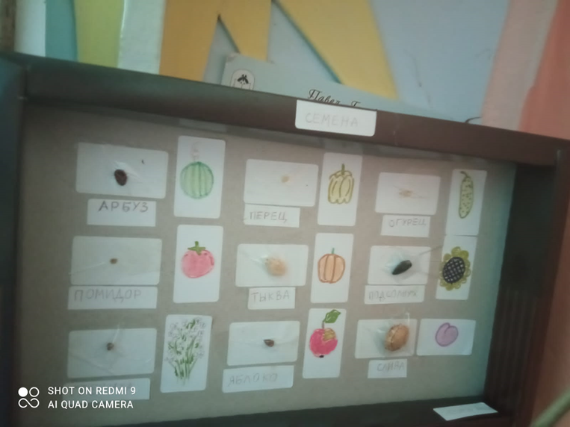

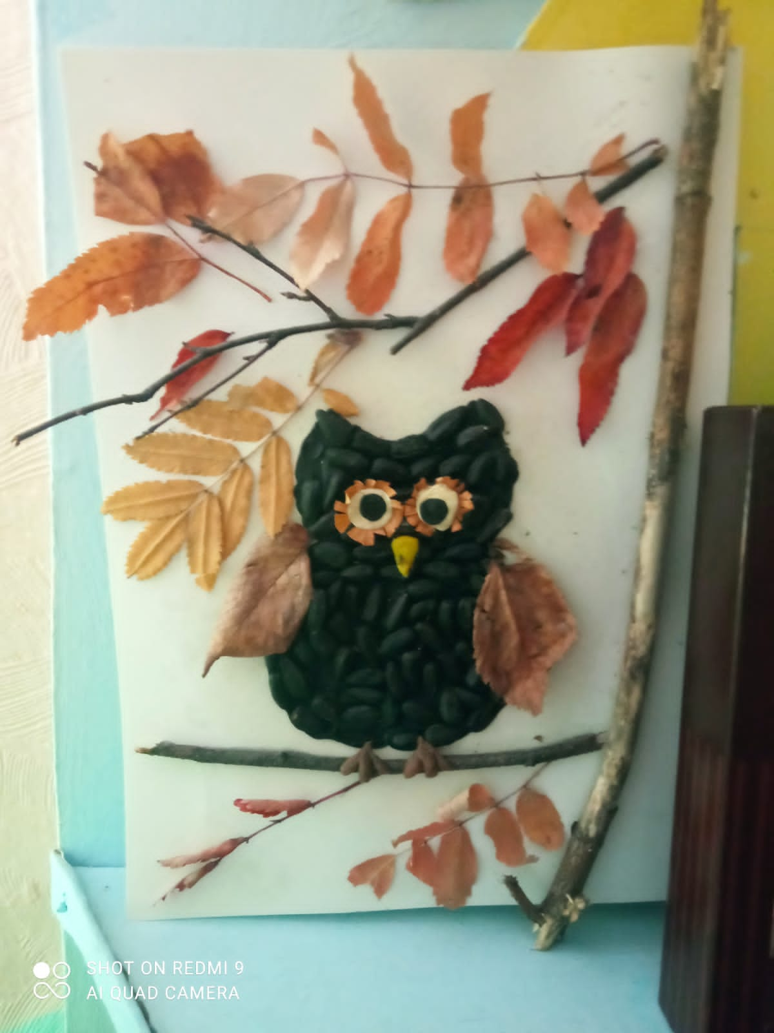

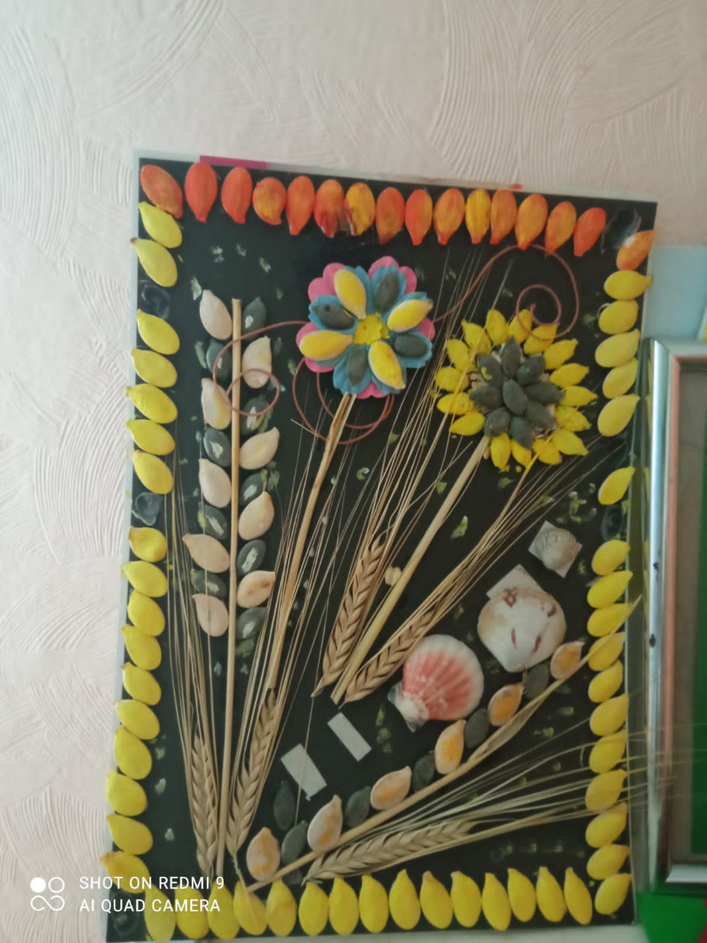

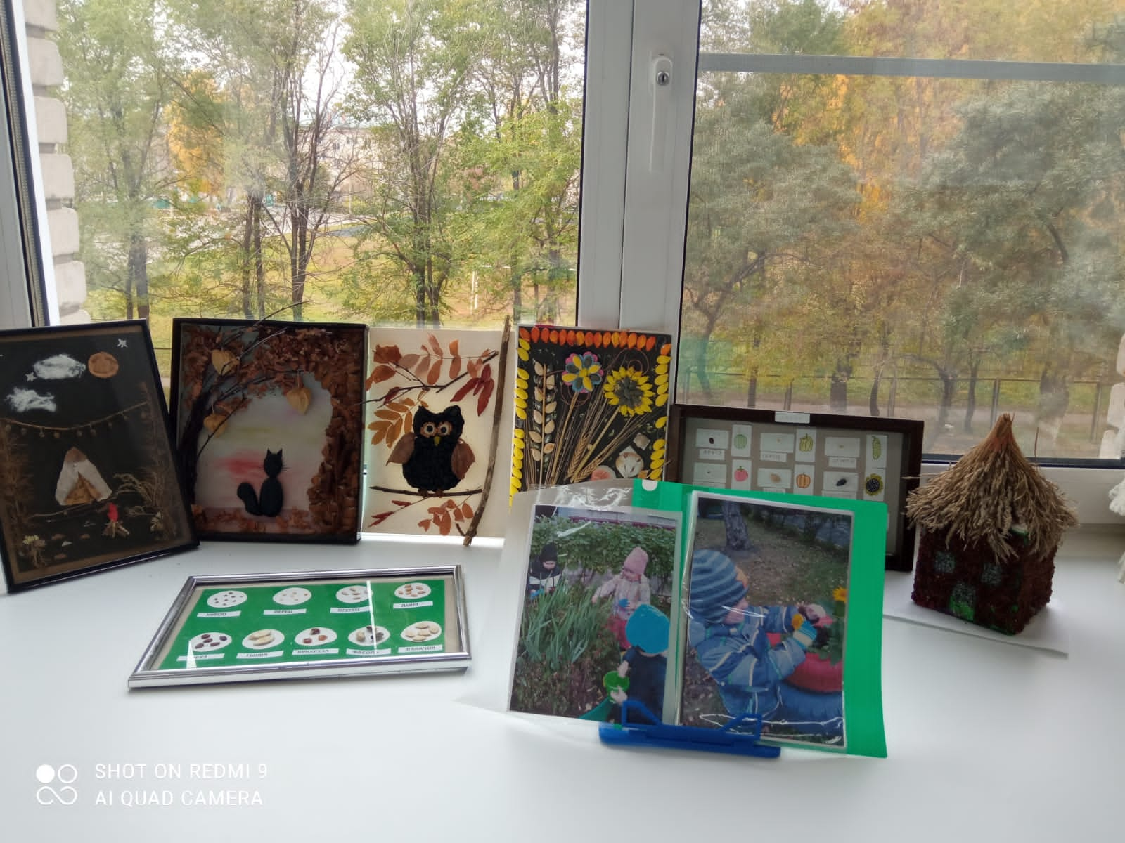

**Творческие работы детей подготовительной к школе группы №2**

Воспитатели: Кондрашина Т.В.

Бахметьева О.В.

